xxxxxxxxxxxxxxxx
xxxxxxxxxxxxxxxxxxx

Analýza rezervačního systému a evidence smluv SSRZ

Obsah
1. Popis projektu 2
2. Cíle projektu 2
3. Funkce systému 3
3.1. Střediska 3
3.2. Jednorázové rezervace 4
3.3. Smluvní rezervace 5
3.3.1. Poptávka 6
3.3.2. Zpracování poptávky 6
3.3.3. Generování smlouvy 7
3.4. Statistiky vytížení středisek a sportovišť 8
3.5. Zaměstnanci 9
3.6. Přihlášení do systému 9
4. Struktura systému 10
4.1. Hlavní Rozcestník 10
4.2. Rezervace 10
4.3. Střediska 11
4.4. Poptávky 12
4.5. Smlouvy 14
4.6. Zaměstnanci 15
4.7. Statistiky 15
5. Procesy 16
6. Datové typy 17
6.1. Rezervace 17
6.2. Středisko 18
6.3. Aktivita 18
6.4. Prostor 18
6.5. Poptávka 18
6.6. Kontaktní osoba 19
6.7. Smlouva 19
6.8. Zaměstnanec 19

Popis projektu
Rezervační systém bude sloužit především zaměstnancům, kteří pomocí něj budou vytvářet a evidovat smluvní pronájmy sportovních zařízení. Tyto pronájmy vznikají na základě uzavření smlouvy mezi provozovatelem a nájemcem. Systém bude také nabízet možnost jednorázových rezervací pro běžné návštěvníky.
Postup zpracování smluvního pronájmu
- Požadavek nájemce: Nájemce zadá požadavek na pronájem sportovního zařízení.
- Přidělení zaměstnanci: Požadavek je přidělen konkrétnímu zaměstnanci pověřenému provozovatelem.
- Kontrola a shromáždění informací: Zaměstnanec kontaktuje nájemce a shromáždí všechny potřebné informace k uzavření smlouvy.
- Generování smlouvy: Zaměstnanec vyplní informace do systému, který automaticky vygeneruje smlouvu.
- Odeslání návrhu smlouvy: Nájemci je odeslán e-mail s informací o vyřízení jeho požadavku a návrhem smlouvy k podpisu.
Jednorázové rezervace
- Rezervace pro návštěvníky: Systém umožní běžným návštěvníkům provést jednorázovou rezervaci.
- Postup rezervace: Návštěvník si zvolí středisko a aktivitu. Pokud je aktivita provozována na více prostorech (např. tenisový kurt na středisku s více kurty), systém automaticky vybere konkrétní prostor na základě dostupnosti v požadovaném rozsahu data a času.
Přehled a správa rezervací pro zaměstnance
- Přístup zaměstnanců: Zaměstnanci jednotlivých středisek budou mít přístup k přehledu rezervací svého střediska.
- Vyhledávání volných termínů: Systém poskytne nástroje pro snadné vyhledání volných termínů, což umožní rychlé zpracování telefonických rezervací.
Shrnutí hlavních výhod
- Automatizace zpracování smluv a rezervací.
- Zjednodušení komunikace mezi zaměstnanci a nájemci.
- Možnost snadné rezervace pro jednorázové uživatele.
- Přehledné správce rezervací pro zaměstnance středisek.
Rezervační systém bude klíčovým nástrojem pro efektivní provoz sportovních zařízení a zlepšení zákaznického servisu.

Cíle projektu
Cílem rezervačního systému je sjednocení všech rezervací z jednotlivých sportovních středisek do jednoho centrálního systému. Díky tomu bude zajištěna lepší přehlednost, eliminována roztříštěnost informací a minimalizovány chyby způsobené manuálním zpracováním rezervací. Automatizace přispěje k přesnému a efektivnímu řízení všech procesů spojených s rezervacemi.
Jedním z hlavních přínosů systému je eliminace chyb při správě rezervací. Systém odstraní problémy, jako jsou překrývající se rezervace, chybná komunikace se zákazníky nebo nesprávně zadané údaje. Rezervace budou přesně evidovány s jasným časovým a prostorovým přidělením.
Dalším klíčovým cílem je výrazné snížení administrativní zátěže zaměstnanců. Automatizované procesy tvorby smluv a evidence dlouhodobých pronájmů uvolní zaměstnancům ruce pro důležitější činnosti, jako je zákaznický servis nebo správa střediska. Tento krok zároveň zvýší efektivitu celé organizace.
Rezervační systém také usnadní široké veřejnosti přístup k volným termínům. Uživatelé budou moci jednoduše provádět jednorázové rezervace prostřednictvím online platformy, což povede k vyšší využitelnosti sportovišť a větší spokojenosti návštěvníků.
Důležitou součástí projektu je také monitorování vytíženosti jednotlivých středisek. Systém bude shromažďovat data, která umožní provozovateli lépe porozumět využívání jednotlivých zařízení. Tato data lze následně využít k optimalizaci provozu a cílenému plánování reklamních kampaní.
Na základě získaných dat bude možné efektivněji propagovat služby středisek. Cílená reklama zaměřená na méně využívané aktivity a sportoviště přispěje k vyšší návštěvnosti a lepšímu finančnímu výkonu organizace.

Funkce systému

Střediska
Uživatelé budou mít možnost nejenom zobrazovat stávající informace o střediscích, ale také je upravovat a přidávat nové položky do seznamu. Tento systém bude navržen tak, aby umožnil snadnou a přehlednou správu všech klíčových informací.
Každé středisko bude obsahovat editovatelné údaje, mezi které patří název střediska, výčet možných aktivit, dostupné prostory, a jméno správce střediska, který je za něj odpovědný. Součástí detailů střediska bude rovněž kontaktní e-mailová adresa a telefonní číslo, které slouží pro komunikaci ohledně rezervací. Kromě toho bude uvedena osoba odpovědná za vyřizování smluvních poptávek na rezervace, což zajistí rychlé a efektivní zpracování dlouhodobých nebo specifických požadavků. V neposlední řadě zde bude i přesná adresa střediska pro snadnou orientaci a plánování.
Systém bude automaticky generovat doplňkové informace o střediscích, jako je jejich vytíženost, aktuální obsazenost a přehled rezervovaných termínů. Tyto údaje budou zpracovány tak, aby umožnily lepší plánování a zajištění dostupnosti jednotlivých aktivit a prostor.
Každé středisko bude schopno zahrnovat více aktivit, které mohou být na místě provozovány. Tyto aktivity bude možné editovat nebo přidávat podle potřeb správců střediska. Jednotlivé aktivity budou dále spojeny s konkrétními prostory, jako jsou hřiště, dráhy, místnosti nebo jiné lokace, kde je možné aktivitu vykonávat. Na tyto prostory bude možné provádět rezervace, přičemž každý prostor bude definován svým názvem, maximální kapacitou a cenou za hodinu pronájmu. Tímto způsobem budou mít uživatelé přesnou představu o možnostech každého prostoru.
Detail střediska bude poskytovat komplexní přehled o všech aktivitách a prostorách, včetně možnosti zobrazit aktuální rezervace pro konkrétní dny nebo období. Tento přehled bude vizualizován podobně jako plánovací kalendář, což umožní uživatelům snadno plánovat rezervace a mít přehled o dostupnosti. Rezervace bude možné zobrazit buď v denním režimu, nebo v týdenním plánu, přičemž systém umožní výběr konkrétního dne či týdne pro podrobnější pohled.
Celkově tento systém nabídne flexibilní, uživatelsky přívětivé a přehledné řešení pro správu středisek, aktivit a prostor, což usnadní plánování, rezervace a organizaci různých činností.

Jednorázové rezervace
Rezervace prostor pro sportovní aktivity
V rámci systému bude návštěvníkům umožněno rezervovat jednotlivé prostory pro sportovní aktivity na různých střediscích. Tento systém cílí především na širokou veřejnost, která může provádět jednorázové rezervace snadno a rychle. Návštěvník si nejprve vybere požadované středisko a konkrétní aktivitu. Na základě tohoto výběru mu systém zobrazí přehled dostupnosti jednotlivých prostor spojených s danou aktivitou, včetně volných termínů, které může okamžitě rezervovat.
Proces rezervace a zadávání údajů
Po výběru volného termínu je návštěvník přesměrován do rezervačního formuláře. Zde je požadováno zadání osobních údajů, jako je jméno a příjmení, e-mailová adresa a telefonní číslo. Součástí procesu je také odsouhlasení podmínek rezervace, které slouží k ochraně práv obou stran. Návštěvník má rovněž možnost zkontrolovat přehled objednané služby, včetně specifikace rezervovaného prostoru, délky rezervace a celkové ceny. Po potvrzení údajů přechází systém k závaznému objednání a přesměrovává uživatele na platební bránu, kde lze provést platbu kartou nebo jinými online metodami.
Zajištění rezervace a vygenerování kódu
Během vyplňování údajů je vybraný termín označen jako částečně rezervovaný, což znemožňuje ostatním návštěvníkům provést stejnou rezervaci. Ke skutečnému zajištění rezervace však dochází až po úspěšném dokončení platby. Po uhrazení je automaticky vygenerován unikátní rezervační kód, který slouží jako klíč k editaci nebo zrušení rezervace. Tento kód umožňuje návštěvníkovi přístup k dalším úpravám nebo k případnému stornování termínu.
Podmínky zrušení rezervace
V případě zrušení rezervace se vrácená částka vypočítá na základě času, který zbývá do začátku rezervovaného termínu. Systém může obsahovat různé milníky, například pokud je rezervace zrušena 10 dní předem, vrací se 100 % částky, zatímco při zrušení 3 dny před termínem je vráceno 50 %. Tento mechanismus podporuje včasné stornování, které usnadňuje efektivní správu prostor.
Možnost editace rezervací
Rezervaci je možné editovat, avšak pouze formou přesunutí na jiný volný termín. Tento postup umožňuje návštěvníkům flexibilně reagovat na změny svých plánů, aniž by došlo ke zrušení rezervace a následným komplikacím.

Rezervace provedené zaměstnanci
Systém rovněž umožňuje zaměstnancům vytvářet jednorázové rezervace pro případy, kdy návštěvníci provádějí rezervaci telefonicky nebo prostřednictvím e-mailu. Tyto rezervace jsou označeny jako uživatelské, na rozdíl od rezervací provedených online, které jsou označeny jako systémové. U uživatelských rezervací bude k dispozici možnost nastavení úhrady přímo na středisku nebo vygenerování QR kódu pro platbu. Tyto rezervace nejsou automaticky uvolňovány, což zajišťuje jejich pevnou alokaci.
Sledování a uvolňování rezervací
U všech rezervací je nutné sledovat stav platby. U systémových rezervací, které nejsou uhrazeny do jedné hodiny od vytvoření, systém automaticky uvolní blokovaný termín pro další zájemce. Tento mechanismus zajišťuje, že nedochází k dlouhodobému blokování prostor. Uživatelské rezervace, které vytvářejí zaměstnanci, však tento automatický proces neuplatňují a jsou spravovány manuálně.

Smluvní rezervace
Systém je přizpůsoben především pro spolky, společnosti a jiné zájmové skupiny, které mají zájem o pravidelné využívání prostor. Tento typ rezervace je vhodný pro organizace, které potřebují dlouhodobé nebo periodické využívání zařízení, ať už pro sportovní, kulturní nebo jiné zájmové aktivity. Aby byl tento proces co nejefektivnější, systém nabízí poptávkový formulář, který je určen pro návštěvníky, jež mají zájem o pravidelné rezervace.
Poptávkový formulář je snadno dostupný v rámci systému a návštěvník ho vyplní na základě svého zájmu o konkrétní středisko a prostory. Formulář obsahuje základní údaje, které jsou potřebné k vyřízení žádosti, jako je typ požadované aktivity, požadavky na prostor a preferovaný časový rámec pro pravidelný pronájem. Jakmile je poptávka odeslána, je předána kompetentní osobě, která je zodpovědná za dané středisko. Tato osoba má na starosti zpracování a administraci žádosti.
Přidělená poptávka je následně evidována v systému, čímž je zajištěno, že všechny žádosti jsou řádně zaznamenány a nikdo na žádost nezapomene. V tomto bodě je důležité, že systém umožňuje zaměstnanci střediska doplnit chybějící informace, které mohou být nezbytné pro dokončení poptávky. Například může být potřeba upřesnit specifické požadavky na prostory, termíny nebo další logistické detaily, které nebyly v původní poptávce uvedeny.
Jakmile jsou všechny potřebné informace kompletní, systém automaticky vygeneruje smlouvu, která obsahuje všechny detaily rezervace, jako jsou podmínky užívání prostor, cena, termíny a další klíčové body. Tato smlouva je následně zaslána žadateli k podpisu, což znamená, že došlo k formálnímu potvrzení dohody mezi střediskem a zájemcem.
Po získání podepsané smlouvy dochází k závazné rezervaci termínu v systému. Tento krok provede zaměstnanec střediska, který potvrdí rezervaci podle podmínek uvedených ve smlouvě. Tímto způsobem je proces pravidelných rezervací pro spolky a organizace transparentní, dobře organizovaný a plně automatizovaný, což zajišťuje bezproblémový průběh každé žádosti a efektivní správu prostor.

Poptávka
Formulář pro poptávku obsahuje základní informace o žadateli:
- Jméno a příjmení kontaktní osoby
- Emailová adresa
- Telefon
- Právnická osoba:
  - IČ
  - Název společnosti/spolku/organizace
  - Právní forma
  - Zástupce/Jednatel spolku
- Fyzická osoba:
  - Číslo občanského průkazu
  - Rodné číslo
- Fakturační adresa
- Středisko
- Aktivita (možnost výběru více aktivit)
- Požadovaný rozsah pronájmu (dny v týdnu, časy) – doplněno o odkaz na zobrazení volných termínů
- Upřesnění rozsahu pronájmu a další informace
Poptávka je po odeslání uložena do systému ve stavu „Nová“ a přidělena kompetentní osobě podle vybraného střediska. Osoba je zároveň upozorněna na novou poptávku e-mailem s odkazem na detail poptávky. Žadateli odchází email s rekapitulaci poptávky a potvrzením o přijetí a kontaktní údaje na vyřizující osobu na straně nájemce.

Zpracování poptávky
Zaměstnanec začne tím, že otevře novou poptávku v systému, což je první krok v procesu zpracování žádosti o pravidelný pronájem. Po otevření poptávky přepne její stav na „Zpracování“, což indikuje, že žádost je nyní aktivně spravována. Následně zaměstnanec zkontroluje všechny vyplněné údaje v poptávce, aby se ujistil, že jsou všechny potřebné informace správně uvedeny a že žádost je kompletní. Tento krok zahrnuje kontrolu specifikovaných požadavků na prostory, časové rámce a další detaily, které si zákazník přál.
Vyberou se konkrétní aktivity a prostory v daném středisku, které bude zákazník pravidelně využívat. Na základě těchto parametrů se automaticky vygeneruje cena pro jednotlivé položky na základě platného ceníku, který je součástí systému. Tento automatický výpočet usnadní zaměstnanci práci a zajistí, že cena bude odpovídat aktuálním cenovým podmínkám. Pokud to bude nutné, zaměstnanec může celkovou cenu upravit – buď procentuálně, nebo stanovením pevné částky. Tento krok umožňuje pružnost v případě, že je potřeba přizpůsobit cenu specifickým požadavkům zákazníka nebo na základě individuální dohody.
Na základě požadovaného rozsahu pronájmu a požadavků zákazníka zaměstnanec ověří, které termíny jsou v požadovaném období volné. Pro tyto termíny následně označí v systému volné časy jako „možné k rezervaci“. V tuto chvíli jsou termíny stále považovány za dočasně rezervované, což znamená, že jsou blokovány pro danou poptávku, ale rezervace ještě není definitivní, dokud nedojde k finalizaci všech kroků.
Poté, co jsou termíny ověřeny a označeny v systému, zaměstnanec kontaktuje zákazníka, aby s ním doladil konečné termíny pronájmu. Tato komunikace je důležitá pro potvrzení, že všechny požadavky zákazníka na časové a prostorové rozvrhy jsou správně pochopeny a potvrzeny. Během této fáze zaměstnanec rovněž doplňuje další potřebné informace pro vypracování smlouvy. To zahrnuje například číslo bankovního účtu pro případné platby, kontaktní e-mailovou adresu pro zasílání faktur, a informace o dalších osobách pověřených komunikací ohledně rezervace (například pověřený koordinátor nebo správce).
Poptávka bude uložena a její stav bude změněn na „Vyřízena“ až poté, co budou všechny potřebné údaje kompletně doplněny. To zahrnuje všechny požadované informace pro smlouvu, potvrzení cenových podmínek a finální domluvení všech specifikací. Tento postup zajistí, že poptávka je zpracována správně a připravena k přechodu do další fáze – vygenerování a zaslání smlouvy zákazníkovi k podpisu.

Generování smlouvy
Když je poptávka ve stavu „Vyřízena“, zaměstnanec má možnost vygenerovat smlouvu, která bude obsahovat všechny detaily dohodnuté mezi střediskem a žadatelem. Tento krok je klíčový pro formální uzavření dohody o pronájmu prostor a aktivit. Vygenerovanou smlouvu lze buď uložit pro další zpracování, nebo ji okamžitě odeslat žadateli k nahlédnutí a podpisu. Tento způsob umožňuje efektivní a rychlou komunikaci, kdy žadatel má možnost smlouvu zkontrolovat a po souhlasu ji podepsat.
Jakmile je smlouva vygenerována a odeslána, poptávka se automaticky přepne do stavu „Vygenerována smlouva“. Tento stav slouží jako indikátor, že smlouva byla připravena a čeká na podpis obou stran. Tento proces zajistí, že v systému bude vždy přehled o aktuálním stavu každé poptávky a jejího vyřízení.
Po oboustranném podpisu smlouvy (tedy jak zajištěním podpisu žadatelem, tak zástupcem střediska) zaměstnanec naskenuje podepsanou smlouvu a uloží ji do systému. Tento krok je důležitý pro uchování právního dokumentu a pro zajištění, že všechny údaje jsou bezpečně uchovány pro pozdější potřebu. Jakmile je smlouva podepsána a uložena, dojde ke změně stavu poptávky na „Smlouva podepsána“, což znamená, že proces je dokončen a všechny podmínky jsou splněny.
Dočasně rezervované termíny, které byly původně označeny jako dočasně blokované pro poptávku, jsou nyní potvrzené a označené jako „trvale rezervované“. Tímto krokem dochází k oficiálnímu závazku na dané termíny, které již nejsou k dispozici pro jiné zájemce. V této fázi je žadatel informován prostřednictvím e-mailu o vyřízení poptávky. V e-mailu je uvedena veškerá relevantní informace o vyřízené poptávce a ve formě přílohy mu je zaslána naskenovaná podepsaná smlouva, což slouží jako potvrzení dohody mezi střediskem a žadatelem.

Statistiky vytížení středisek a sportovišť
Stránka s přehledem vytížení jednotlivých středisek bude navržena tak, aby poskytovala komplexní a přehledné informace o obsazenosti prostor na daných střediscích. Vytížení se bude počítat na základě dvou hlavních faktorů: rezervovaného času a volného času. Tento přehled umožní uživatelům rychlý přístup k informacím o dostupnosti prostor pro různé aktivity v daném období. Zobrazení obsazenosti bude zahrnovat různé časové možnosti, jako jsou jednotlivé dny, týdenní přehled a měsíční obsazenost. Tento široký výběr zobrazení umožní návštěvníkům systému rychle zjistit, kdy jsou prostory dostupné nebo obsazené.
Uživatelé budou mít možnost filtrovat zobrazené rezervace podle typu, což zahrnuje rozlišení mezi jednorázovými a smluvními rezervacemi. Toto filtrování bude užitečné pro správce, kteří si chtějí prohlédnout konkrétní druhy rezervací podle jejich charakteristiky, například pro pravidelný pronájem nebo jednorázové akce.
Kromě zobrazení obsazenosti bude stránka také obsahovat informaci o celkové ceně rezervací pro jednotlivé dny, týdny a měsíce. Tento přehled umožní správci střediska sledovat finanční výkon a analyzovat příjmy za dané období. Celková cena bude automaticky vypočítána na základě platného ceníku a počtu rezervovaných hodin nebo dní.
Zobrazení obsazenosti jednotlivých středisek bude dostupné i bez nutnosti přihlášení do systému. To znamená, že veřejnost nebo zájemci o rezervace mohou snadno zjistit, kdy jsou prostory volné nebo obsazené, aniž by museli mít uživatelský účet. Tato funkce bude užitečná nejen pro samotné uživatele systému, ale také pro veřejné zobrazení informací na jiných webových stránkách nebo na obrazovkách umístěných přímo na jednotlivých střediscích. Tímto způsobem bude možné snadno a efektivně informovat širokou veřejnost o dostupnosti prostor, což přispěje k větší transparentnosti a pohodlnosti pro všechny uživatele systému.

Zaměstnanci
Seznam zaměstnanců, které bude možné přidělit jednotlivým střediskům. U každého zaměstnance se eviduje:
- Jméno a příjmení
- Emailová adresa
- Telefon
- Přidělená střediska

Přihlášení do systému
Zaměstnanci se budou do systému přihlašovat pomocí svého Microsoft účtu. Bez přihlášení nebude možné vytvořit rezervaci zaměstnance v případě kdy nájemce rezervuje termín telefonicky nebo emailem.

Struktura systému

Hlavní Rozcestník
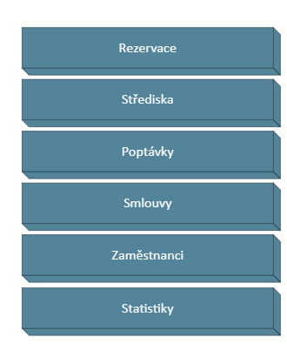

Rezervace
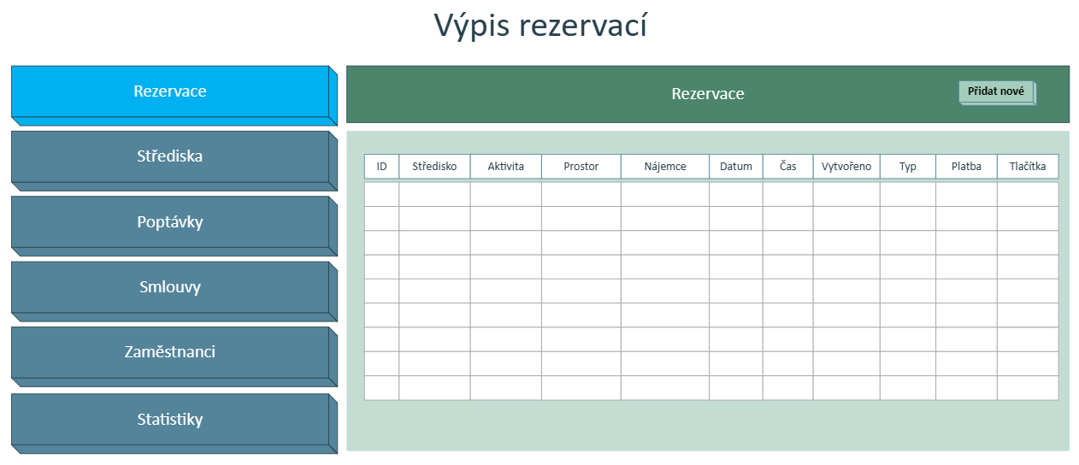
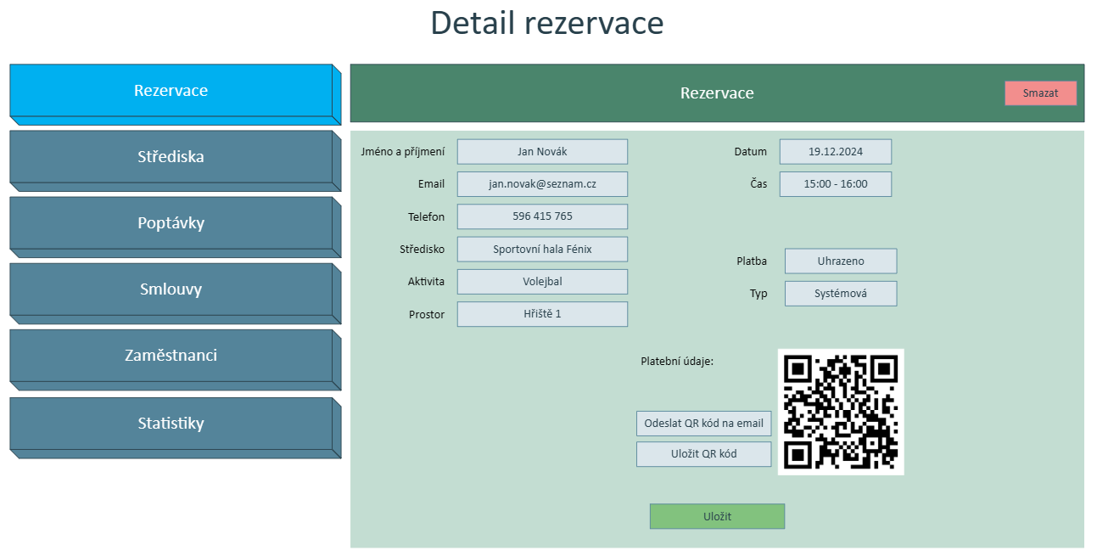

Střediska
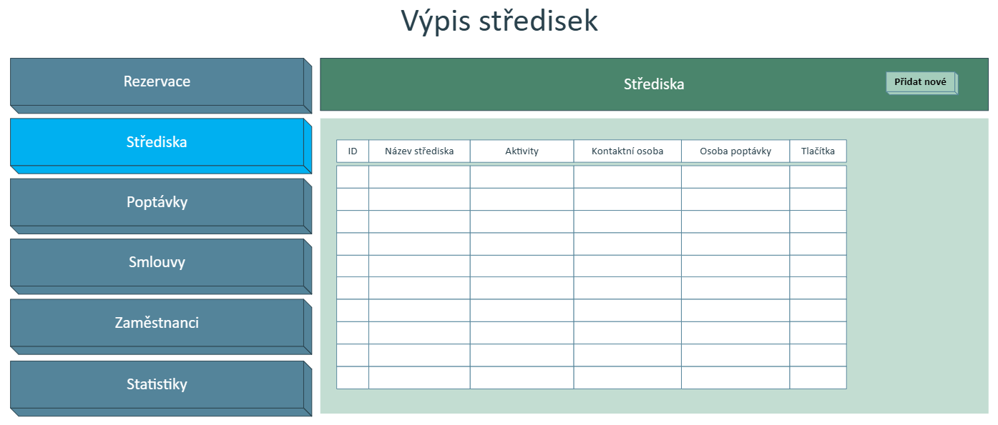
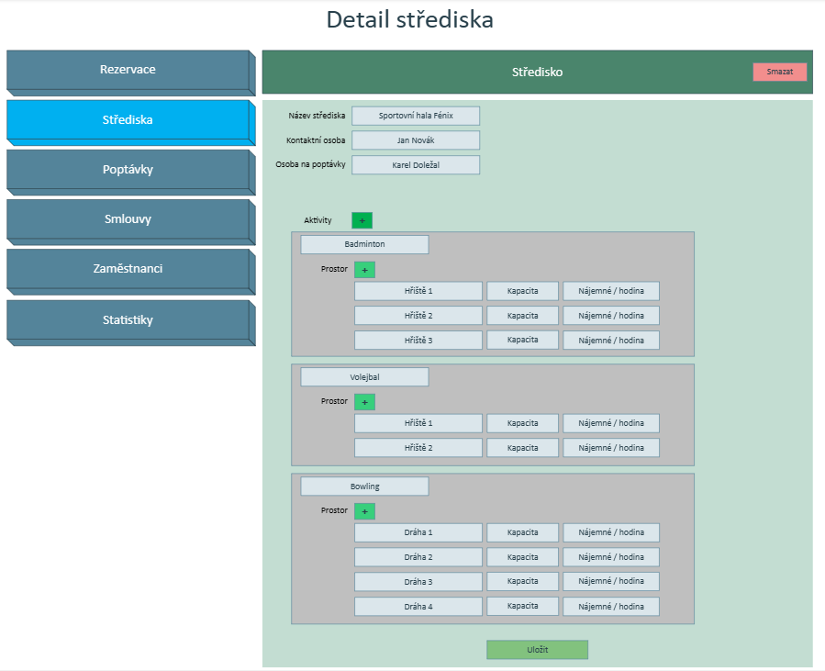

Poptávky
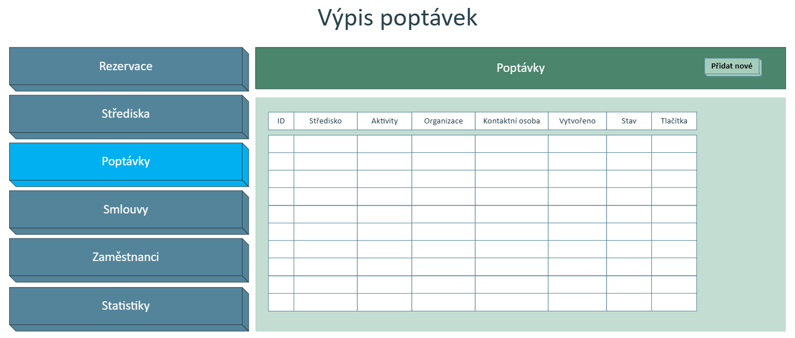
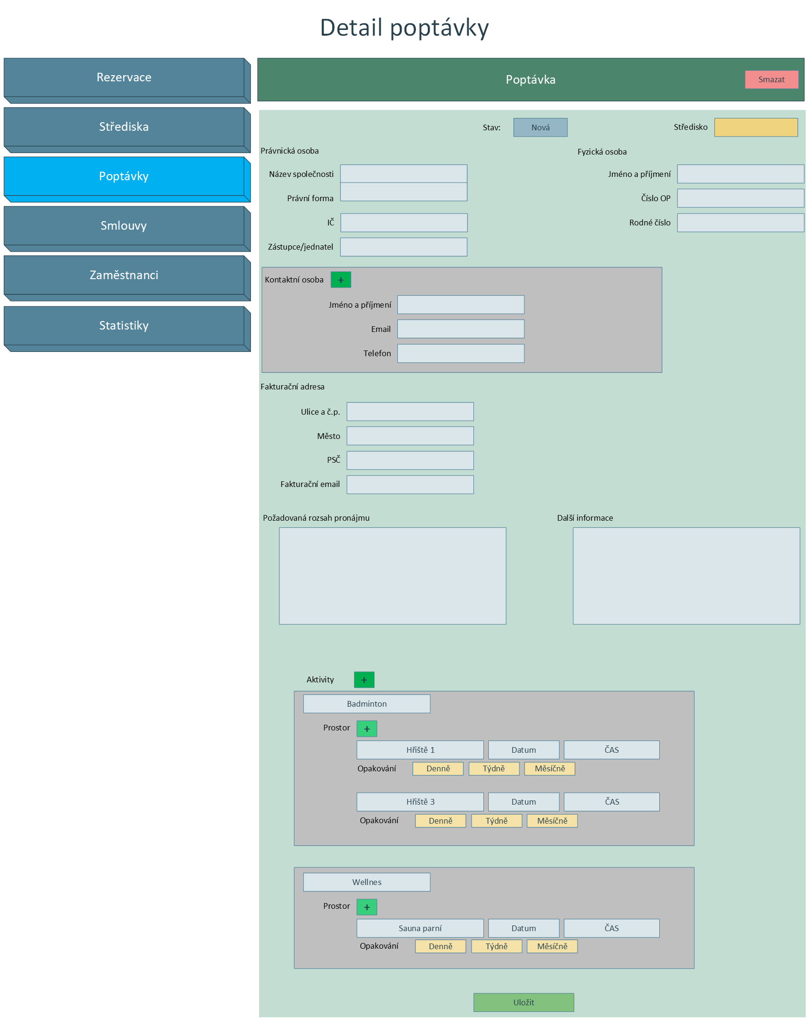

Smlouvy
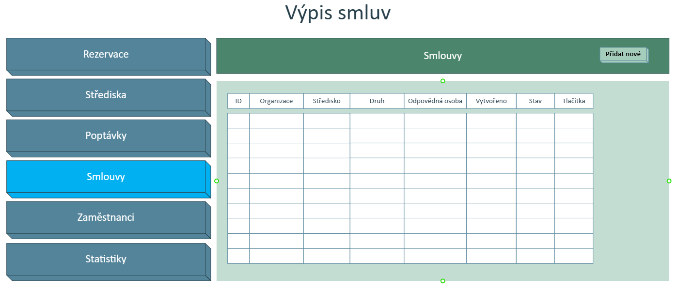
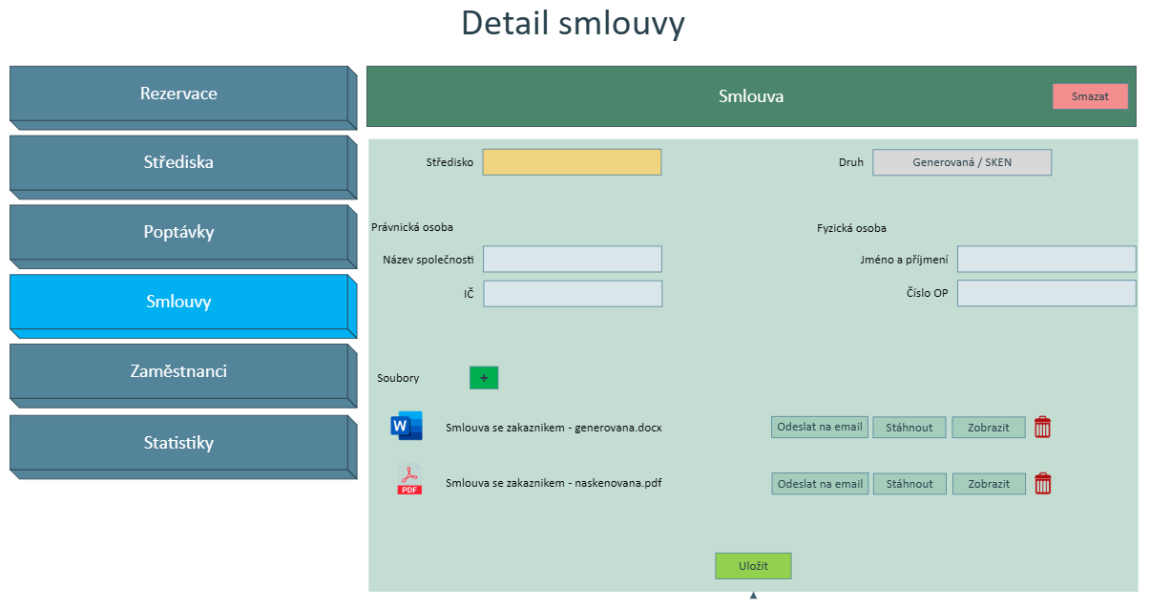

Zaměstnanci
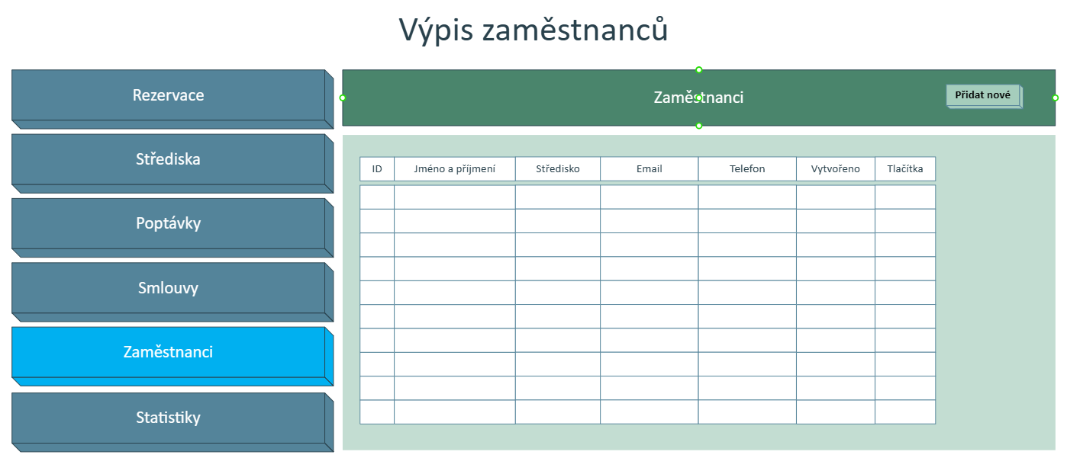
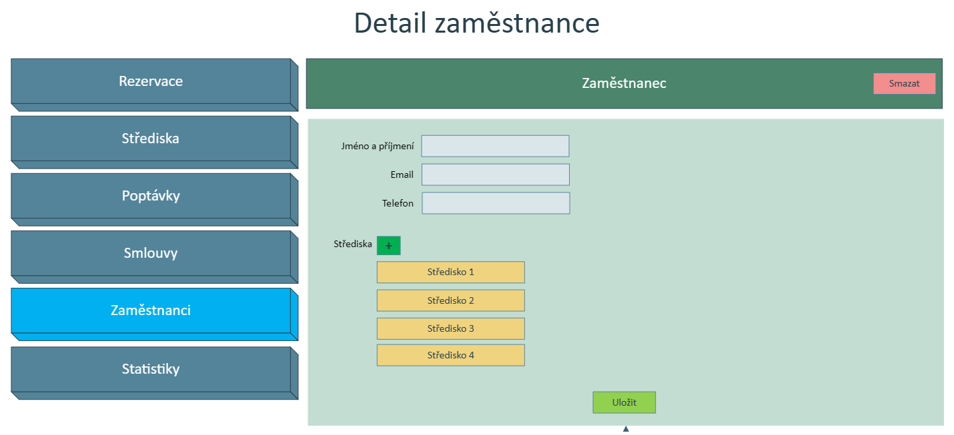

Statistiky
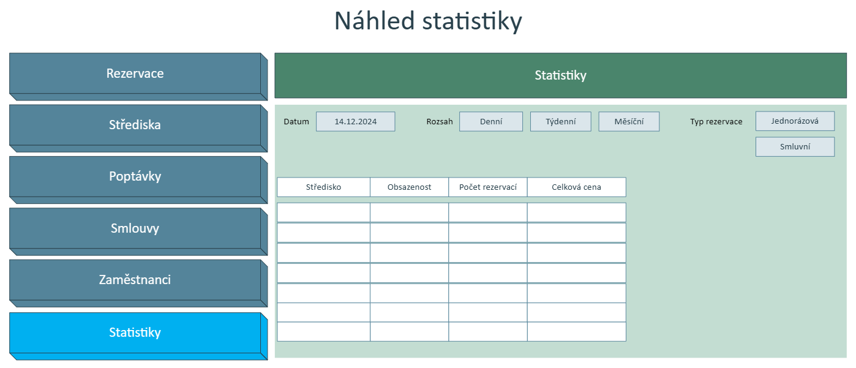

Procesy

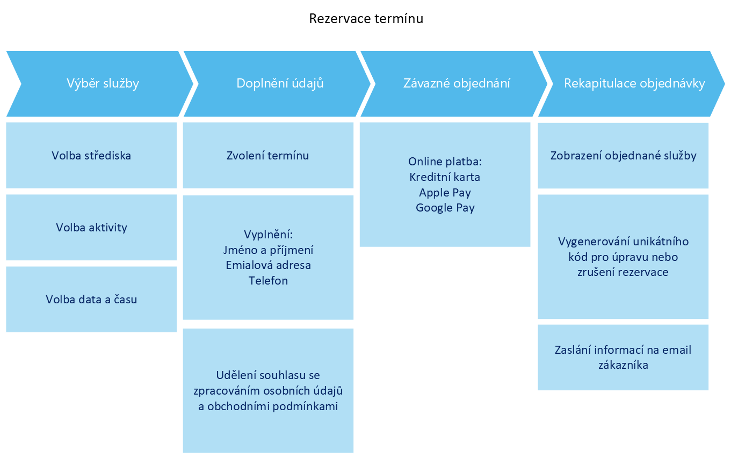
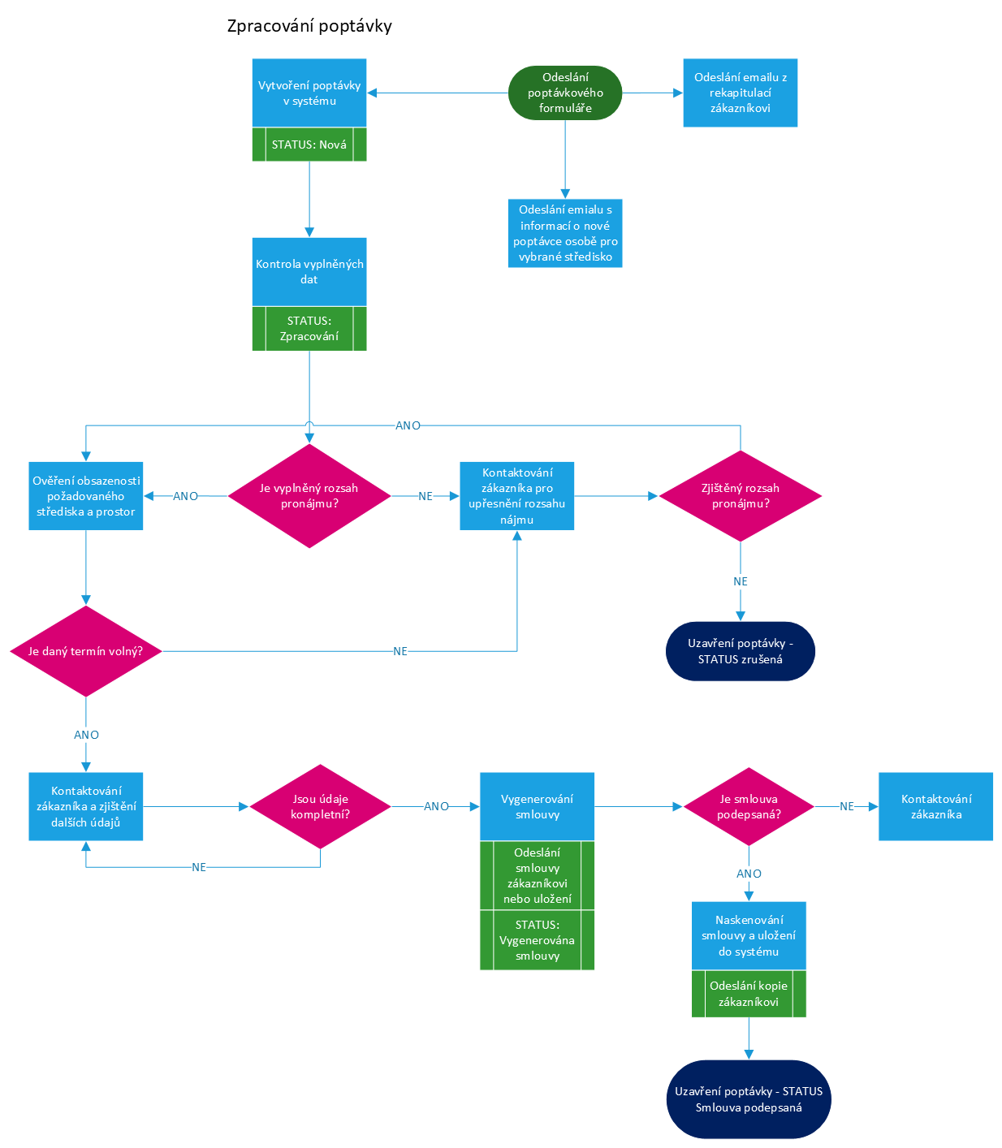

Datové typy

Rezervace
ID – (Integer) Unikátní ID rezervace
Středisko – (Integer) ID střediska
Aktivita – (Integer) ID aktivity
Prostor – (Integer) ID prostoru
Datum – (Date) Požadované datum rezervace
Čas – (Time) Požadovaný čas rezervace
Vytvořeno – (Datetime) Datum a čas vytvoření rezervace
Typ – (Varchar) Rozlišení na systémovou a uživatelskou
Platba – (Varchar) Stav zda je či není uhrazeno
Jméno a příjmení – (Varchar) Kontaktní údaje nájemce
Email – (Varchar) Kontaktní email nájemce
Telefon – (Varchar) Kontaktní telefon nájemce
Kód - (Varchar) Unikátní kód pro editaci a zrušení rezervace

Středisko
ID – (Integer) Unikátní ID střediska
Název střediska – (Varchar) Název střediska
Aktivity – (Varchar) ID jednotlivých aktivit
Kontaktní osoba – (Integer) Unikátní ID zaměstnance
Osoba na poptávky - (Integer) Unikátní ID zaměstnance

Aktivita
ID – (Integer) Unikátní ID aktivity
Název aktivity – (Varchar) Název aktivity
Prostory – (Varchar) ID jednotlivých prostor

Prostor
ID – (Integer) Unikátní ID prostoru
Název prostoru – (Varchar) Název prostoru
Kapacita – (Varchar) Maximální možná kapacita
Nájemné - (Integer) Cena za hodinu nájmu
Popis – (Varchar) Doplňující informace k prostoru

Poptávka
ID – (Integer) Unikátní ID poptávky
Stav – (Varchar) Stav poptávky
Středisko – (Integer) ID střediska
Název společnosti – (Varchar) Název společnosti (pouze u právnických osob)
Právní forma – (Varchar) Právní forma společnosti (pouze u právnických osob)
IČ – (Integer) Identifikační číslo společnosti (pouze u právnických osob)
Zástupce – (Varchar) Zástupce nebo jednatel společnosti (pouze u právnických osob)
Jméno a příjmení – (Varchar) Jméno a příjmení (pouze u fyzických osob)
Číslo OP – (Varchar) Číslo občanského průkazu (pouze u fyzických osob)
Rodné číslo – (Varchar) Rodné číslo (pouze u fyzických osob)
Kontaktní osoby – (Integer) ID kontaktních osob
Ulice a č.p. – (Varchar) Fakturační ulice
Město – (Varchar) Fakturační město
PSČ – (Integer) Fakturační poštovní směrovací číslo
Fakturační email – (Varchar) Email pro zasílání faktur
Požadovaný rozsah – (Varchar) Popis rozsahu služeb žadatelem
Další informace – (Varchar) Upřesňující informace žadatele
Aktivity – (Integer) ID aktivit
Prostory - (Integer) ID Prostor

Kontaktní osoba
ID – (Integer) Unikátní ID osoby
Jméno a příjmení – (Varchar) Jméno a příjmení kontaktní osoby
Email – (Varchar) Kontaktní email nájemce
Telefon – (Varchar) Kontaktní telefon nájemce

Smlouva
ID – (Integer) Unikátní ID smlouvy
Organizace (Varchar) Název společnosti (právnická osoba) nebo Jméno a příjmení (fyzická osoba)
Středisko – (Integer) Unikátní ID střediska
Druh – (Varchar) Generovaná nebo Sken
Odpovědná osoba – (Integer) ID zaměstnance, který smlouvu vygeneroval nebo nahrál sken
Vytvořeno – (Datetime) Datum a čas vytvoření smlouvy
Soubor – (Varchar) Adresa uloženého souboru

Zaměstnanec
ID – (Integer) Unikátní ID zaměstnance
Jméno a příjmení – (Varchar) Jméno a příjmení zaměstnance
Email – (Varchar) Kontaktní email
Telefon – (Varchar) Kontaktní telefon
Střediska - (Integer) ID přidělených středisek

